

排污许可证
（副本）

中华人民共和国生态环境部监制
济源市生态环境局印制
持证须知
一、本证根据《排污许可管理办法（试行）》及相关文件制定和发放。
二、应当在生产经营场所内方便公众监督的位置悬挂本证正本。禁止涂改、伪造本证。禁止以出租、出借、买卖或者其他非法方式转让本证。
三、本证应当包含持证单位所有纳入排污许可管理的废水和废气排放口，未载明但排放废水和废气的，属于违法行为。
四、应当严格按照本证规定的许可事项排放污染物，并严格遵守本证中的各项管理要求。配合县级以上生态环境主管部门的工作人员进行监督检查，如实反映情况并提供有关资料。
五、应当在本证有效期届满前三十个工作日内向原核发生态环境主管部门提出延续申请本证，未提出延续申请的，核发生态环境主管部门有权依法注销本证。
六、持证单位应当在基本信息、许可事项发生变更以及存在原址改扩建建设项目或者进行排污权交易后按照《排污许可管理办法（试行）》规定的时限及时申请变更本证。
七、在排污许可证有效期内，国家和地方污染物排放标准、总量控制要求或者地方人民政府依法制定的限期达标规划、重污染天气应急预案发生变化时，持证单位应及时申请变更排污许可证。
排污许可证目录
第一册 1
一、排污单位基本情况 2
二、大气污染物排放 3
（一）排放口 3
（二）有组织排放许可限值 4
（三）无组织排放许可条件 8
（四）特殊情况下许可限值 10
（五）排污单位大气排放总许可量 13
三、水污染物排放 14
（一）排放口 14
（二）排放许可限值 15
四、噪声排放信息 16
五、固体废物排放信息 17
六、环境管理要求 21
（一）自行监测 21
（二）环境管理台账记录 28
（三）执行（守法）报告 32
（四）信息公开 33
（五）其他控制及管理要求 34
七、其他许可内容 34
第二册 35
八、排污单位登记信息 36
（一）主要产品及产能 36
（二）主要原辅材料及燃料 41
（三）产排污节点、污染物及污染治理设施 43
（四）排污权使用和交易信息 54
九、补充登记信息 55
十、附图和附件 56

排污许可证
副本

第一册

证书编号：914190017678402245001V
单位名称：济源恒丰科技发展有限公司
注册地址：济源市承留镇南勋村
行业类别：其他基础化学原料制造，复混肥料制造，热力生产和供应
生产经营场所地址：济源市承留镇南勋村
统一社会信用代码：914190017678402245
法定代表人（主要负责人）：侯强
技术负责人：李萍
固定电话：13007655293 移动电话：13007655293

有效期限：自2020年07月31日起至2023年07月30日止

发证机关：（公章）济源市生态环境局
发证日期：2020年07月31日

一、排污单位基本情况
表1 排污单位基本信息表
单位名称 | 济源恒丰科技发展有限公司 | 注册地址 |  | 济源市承留镇南勋村
邮政编码 | 459000 | 生产经营场所地址 |  | 济源市承留镇南勋村
行业类别 | 其他基础化学原料制造，复混肥料制造，热力生产和供应 | 投产日期 |  | 2005-02-01
生产经营场所中心经度 | 112º 28′ 13.98″ | 生产经营场所中心纬度 |  | 35º 5′ 43.94″
组织机构代码 |  | 统一社会信用代码 |  | 914190017678402245
技术负责人 | 李萍 | 联系电话 |  | 13007655293
所在地是否属于大气重点控制区 | 是 | 所在地是否属于总磷控制区 |  | 否
所在地是否属于总氮控制区 | 否 | 所在地是否属于重金属污染特别排放限值实施区域 |  | 否
是否位于工业园区 | 否 | 所属工业园区名称
是否需要改正 | 否 | 排污许可证管理类别 |  | 重点管理
主要污染物类别 | ☑废气☑废水
主要污染物种类 | ☑颗粒物  ☑SO2  ☑NOx  □VOCs  ☑其他特征污染物（硫酸雾,林格曼黑度） |  | ☑COD  ☑氨氮  ☑其他特征污染物（总汞,总镉,总砷,总铅,六价铬,总锰,总镍,总铊,总银,总铬,总钡,总锶,总钴,总钼,总锡,总锑,pH值,悬浮物,总磷（以P计）,五日生化需氧量,动植物油）
大气污染物排放形式 | ☑有组织  ☑无组织 | 废水污染物排放规律
大气污染物排放执行标准名称 | 无机化学工业污染物排放标准 GB 31573-2015,锅炉大气污染物排放标准GB13271-2014,大气污染物综合排放标准GB16297-1996,锅炉大气污染物排放标准GB 13271-2014
水污染物排放执行标准名称

二、大气污染物排放

（一）排放口
表2 大气排放口基本情况表
序号 | 排放口编号 | 排放口名称 | 污染物种类 | 排放口地理坐标（1） |  | 排气筒高度（m） | 排气筒出口内径（m）（2） | 排气温度（℃） | 其他信息
 |  |  |  | 经度 | 纬度
1 | DA001 | 掺混尾气排放口 | 颗粒物 | 112°28′9.77″ | 35°5′43.87″ | 15 | 0.2 | 常温 | 该排放口为微肥生产线掺混工序废气排放口
2 | DA002 | 导热油炉废气排放口 | 颗粒物,氮氧化物,二氧化硫,林格曼黑度 | 112°28′12.32″ | 35°5′43.87″ | 20 | 0.4 | 50 | 该排放口为硫酸锌生产线导热油炉废气排放口
3 | DA003 | 浸出废气排放口 | 硫酸雾 | 112°28′12.94″ | 35°5′44.77″ | 15 | 0.8 | 常温 | 该排放口为硫酸锌生产线浸出工序废气排放口
4 | DA004 | 风干废气排放口 | 颗粒物 | 112°28′10.99″ | 35°5′43.62″ | 15 | 0.2 | 常温 | 该排放口为微肥生产线风干工序废气排放口
5 | DA005 | 稀有金属反应废气排放口 | 硫酸雾 | 112°28′15.78″ | 35°5′45.71″ | 15 | 0.4 | 常温 | 该排放口为硫酸锌生产线稀有金属反应工序废气排放口
6 | DA006 | 筛分废气排放口 | 颗粒物 | 112°28′12.65″ | 35°5′43.62″ | 15 | 0.4 | 常温 | 该排放口为硫酸锌生产线筛分工序废气排放口
7 | DA007 | 烘干废气排放口 | 颗粒物,硫酸雾,二氧化硫,氮氧化物 | 112°28′12.04″ | 35°5′43.08″ | 20 | 0.4 | 常温 | 该排放口为硫酸锌生产线烘干窑废气排放口

（二）有组织排放许可限值
表3 大气污染物有组织排放
序号 | 排放口编号 | 排放口名称 |  | 污染物种类 | 许可排放浓度限值 | 许可排放速率限值  (kg/h) | 许可年排放量限值（t/a） |  |  |  |  | 承诺更加严格排放浓度限值
 |  |  |  |  |  |  | 第一年 | 第二年 | 第三年 | 第四年 | 第五年 | 承诺更加严格排放浓度限值
主要排放口
主要排放口合计
  颗粒物 | / | / | / | / | / | /
  SO2 | / | / | / | / | / | /
  NOx | / | / | / | / | / | /
  VOCs | / | / | / | / | / | /
  硫酸雾 | / | / | / | / | / | /
一般排放口
1 | DA001 | 掺混尾气排放口 | 颗粒物 | 10mg/Nm3 | 3.5 | / | / | / | / | / | 10mg/Nm3
2 | DA002 | 导热油炉废气排放口 | 二氧化硫 | 10mg/Nm3 | / | / | / | / | / | / | 10mg/Nm3
3 | DA002 | 导热油炉废气排放口 | 颗粒物 | 5mg/Nm3 | / | / | / | / | / | / | 5mg/Nm3
4 | DA002 | 导热油炉废气排放口 | 氮氧化物 | 50mg/Nm3 | / | / | / | / | / | / | 50mg/Nm3
5 | DA002 | 导热油炉废气排放口 | 林格曼黑度 | 1级 | / | / | / | / | / | / | /级
6 | DA003 | 浸出废气排放口 | 硫酸雾 | 10mg/Nm3 | / | / | / | / | / | / | /mg/Nm3
7 | DA004 | 风干废气排放口 | 颗粒物 | 10mg/Nm3 | / | / | / | / | / | / | 10mg/Nm3
8 | DA005 | 稀有金属反应废气排放口 | 硫酸雾 | 10mg/Nm3 | / | / | / | / | / | / | /mg/Nm3
9 | DA006 | 筛分废气排放口 | 颗粒物 | 10mg/Nm3 | / | / | / | / | / | / | /mg/Nm3
10 | DA007 | 烘干废气排放口 | 硫酸雾 | 10mg/Nm3 | / | / | / | / | / | / | /mg/Nm3
11 | DA007 | 烘干废气排放口 | 氮氧化物 | 100mg/Nm3 | / | / | / | / | / | / | /mg/Nm3
12 | DA007 | 烘干废气排放口 | 颗粒物 | 10mg/Nm3 | / | / | / | / | / | / | /mg/Nm3
13 | DA007 | 烘干废气排放口 | 二氧化硫 | 50mg/Nm3 | / | / | / | / | / | / | 50mg/Nm3

一般排放口合计
  颗粒物 | / | / | / | / | / | /
  SO2 | / | / | / | / | / | /
  NOx | / | / | / | / | / | /
  VOCs | / | / | / | / | / | /
  硫酸雾 | / | / | / | / | / | /
全厂有组织排放总计
全厂有组织排放总计
  颗粒物 | / | / | / | / | /
  SO2 | / | / | / | / | /
  NOx | / | / | / | / | /
  VOCs | / | / | / | / | /
  硫酸雾 | / | / | / | / | /

主要排放口备注信息
/
一般排放口备注信息
/
全厂有组织排放总计备注信息
/

（三）无组织排放许可条件
表4 大气污染物无组织排放
序号 | 生产设施编号/无组织排放编号 | 产污环节 | 污染物种类 | 主要污染防治措施 | 国家或地方污染物排放标准 |  | 其他信息 | 年许可排放量限值（t/a） |  |  |  |  | 申请特殊时段许可排放量限值
 |  |  |  |  | 名称 | 浓度限值 | 其他信息 | 第一年 | 第二年 | 第三年 | 第四年 | 第五年 | 申请特殊时段许可排放量限值
1 | MF0022 | 搅拌 | 颗粒物 |  | 大气污染物综合排放标准GB16297-1996 | 1.0mg/Nm3 |  | / | / | / | / | / | /mg/Nm3
2 | MF0018 | 粗品分离 | 颗粒物 |  | 大气污染物综合排放标准GB16297-1996 | 1.0mg/Nm3 |  | / | / | / | / | / | /mg/Nm3
3 | MF0016 | 粗品分离 | 硫酸雾 |  | 无机化学工业污染物排放标准 GB 31573-2015 | 0.3mg/Nm3 |  | / | / | / | / | / | /mg/Nm3
4 | MF0018 | 粗品分离 | 硫酸雾 |  | 无机化学工业污染物排放标准 GB 31573-2015 | 0.3mg/Nm3 |  | / | / | / | / | / | /mg/Nm3
5 | MF0016 | 粗品分离 | 颗粒物 |  | 大气污染物综合排放标准GB16297-1996 | 1.0mg/Nm3 |  | / | / | / | / | / | /mg/Nm3
6 | MF0011 | 干燥包装工序 | 颗粒物 |  | 大气污染物综合排放标准GB16297-1996 | 1.0mg/Nm3 |  | / | / | / | / | / | /mg/Nm3
7 | MF0019 | 结晶工序 | 硫酸雾 |  | 无机化学工业污染物排放标准 GB 31573-2015 | 0.3mg/Nm3 |  | / | / | / | / | / | /mg/Nm3
8 | MF0019 | 结晶工序 | 颗粒物 |  | 大气污染物综合排放标准GB16297-1996 | 1.0mg/Nm3 |  | / | / | / | / | / | /mg/Nm3
9 | MF0006 | 净化工序 | 颗粒物 |  | 大气污染物综合排放标准GB16297-1996 | 1.0mg/Nm3 |  | / | / | / | / | / | /mg/Nm3
10 | MF0006 | 净化工序 | 硫酸雾 |  | 无机化学工业污染物排放标准 GB 31573-2015 | 0.3mg/Nm3 |  | / | / | / | / | / | /mg/Nm3
11 | MF0005 | 净化工序 | 颗粒物 |  | 大气污染物综合排放标准GB16297-1996 | 1.0mg/Nm3 |  | / | / | / | / | / | /mg/Nm3
12 | MF0005 | 净化工序 | 硫酸雾 |  | 无机化学工业污染物排放标准 GB 31573-2015 | 0.3mg/Nm3 |  | / | / | / | / | / | /mg/Nm3
13 | MF0017 | 浓缩 | 硫酸雾 |  | 无机化学工业污染物排放标准 GB 31573-2015 | 0.3mg/Nm3 |  | / | / | / | / | / | /mg/Nm3
14 | MF0017 | 浓缩 | 颗粒物 |  | 大气污染物综合排放标准GB16297-1996 | 1.0mg/Nm3 |  | / | / | / | / | / | /mg/Nm3

全厂无组织排放总计
全厂无组织排放总计
  颗粒物 | / | / | / | / | / | /
  SO2 | / | / | / | / | / | /
  NOx | / | / | / | / | / | /
  VOCs | / | / | / | / | / | /
  硫酸雾 | / | / | / | / | / | /

（四）特殊情况下许可限值
表5 特殊情况下大气污染物有组织排放
排放口类型 | 污染物种类 | 许可排放时段 | 许可排放浓度限值 | 许可日排放量限值（kg/d） | 许可月排放量限值（t/m）
环境质量限期达标规划要求
主要排放口
  颗粒物 | / | / | / | /
  SO2 | / | / | / | /
  NOx | / | / | / | /
  VOCs | / | / | / | /
  硫酸雾 | / | / | / | /
一般排放口
  颗粒物 | / | / | / | /
  SO2 | / | / | / | /
  NOx | / | / | / | /
  VOCs | / | / | / | /
  硫酸雾 | / | / | / | /
无组织排放
  颗粒物 | / | / | / | /
  SO2 | / | / | / | /
  NOx | / | / | / | /
  VOCs | / | / | / | /
  硫酸雾 | / | / | / | /
全厂合计
  颗粒物 | / | / | / | /
  SO2 | / | / | / | /
  NOx | / | / | / | /
  VOCs | / | / | / | /
  硫酸雾 | / | / | / | /
重污染天气应对要求
主要排放口
  颗粒物 | / | / | / | /
  SO2 | / | / | / | /
  NOx | / | / | / | /
  VOCs | / | / | / | /
  硫酸雾 | / | / | / | /
一般排放口
  颗粒物 | / | / | / | /
  SO2 | / | / | / | /
  NOx | / | / | / | /
  VOCs | / | / | / | /
  硫酸雾 | / | / | / | /
无组织排放
  颗粒物 | / | / | / | /
  SO2 | / | / | / | /
  NOx | / | / | / | /
  VOCs | / | / | / | /
  硫酸雾 | / | / | / | /
全厂合计
  颗粒物 | / | / | / | /
  SO2 | / | / | / | /
  NOx | / | / | / | /
  VOCs | / | / | / | /
  硫酸雾 | / | / | / | /

冬季污染防治其他备注信息
/
其他特殊情况备注信息
/
注：特殊情况指环境质量限期达标规划、重污染天气应对等对排污单位有更加严格的排放控制要求的情况

（五）排污单位大气排放总许可量
表6 企业大气排放总许可量
序号 | 污染物种类 | 第一年（t/a） | 第二年（t/a） | 第三年（t/a） | 第四年（t/a） | 第五年（t/a）
1 | 颗粒物 | / | / | / | / | /
2 | SO2 | / | / | / | / | /
3 | NOx | / | / | / | / | /
4 | VOCs | / | / | / | / | /
5 | 硫酸雾 | / | / | / | / | /

企业大气排放总许可量备注信息
/

注：“全厂合计”指的是，“全厂有组织排放总计”与“全厂无组织排放总计”之和数据、全厂总量控制指标数据两者取严。

三、水污染物排放

（一）排放口

表7雨水排放口基本情况表
序号 | 排放口编号 | 排放口名称 | 排放口地理坐标（1） |  | 排放去向 | 排放规律 | 间歇排放时段 | 受纳自然水体信息 |  | 汇入受纳自然水体处地理坐标（4） |  | 其他信息
序号 | 排放口编号 | 排放口名称 | 经度 | 纬度 | 排放去向 | 排放规律 | 间歇排放时段 | 名称（2） | 受纳水体功能目标（3） | 经度 | 纬度 | 其他信息
1 | DW001 | 雨水排放口 | 112°28′13.48″ | 35°5′47.58″ | 直接进入江河、湖、库等水环境 | 间断排放，排放期间流量稳定 | 雨水排放口有流动水排放时 | 五指河 | III类 | 112°28′9.52″ | 35°5′25.08″

（二）排放许可限值
表8 废水污染物排放
序号 | 排放口编号 | 排放口名称 |  | 污染物种类 | 许可排放浓度限值 | 许可年排放量限值（t/a）
 |  |  |  |  |  | 第一年 | 第二年 | 第三年 | 第四年 | 第五年
主要排放口
主要排放口合计
  CODcr
  氨氮
一般排放口
一般排放口合计
  CODcr
  氨氮
全厂排放口总计
全厂排放口总计
  CODcr | / | / | / | / | /
  氨氮 | / | / | / | / | /

主要排放口备注信息
/
一般排放口备注信息
/
全厂排放口备注信息
/
注：“全厂排放口总计”指的是，主要排放口合计数据、全厂总量控制指标数据两者取严。

四、噪声排放信息
表9 噪声排放信息
噪声类别 | 生产时段 |  | 执行排放标准名称 | 厂界噪声排放限值 |  | 备注
噪声类别 | 昼间 | 夜间 | 执行排放标准名称 | 昼间,dB(A) | 夜间,dB(A) | 备注
稳态噪声 | 06至22 | 22至06 | 《工业企业厂界环境噪声排放标准》（GB12348-2008） | 60 | 50
频发噪声
偶发噪声

五、固体废物排放信息
表10 固体废物排放信息
固体废物排放信息
序号 | 固体废物来源 | 固体废物名称 |  | 固体废物种类 | 固体废物类别 | 固体废物描述 | 固体废物产生量（t/a） | 处理方式 |  | 处理去向 |  |  |  |  |  |  | 其他信息
 |  |  |  |  |  |  |  |  |  | 自行贮存量（t/a） | 自行利用（t/a） | 自行处置（t/a） | 转移量（t/a） |  |  | 排放量（t/a） | 其他信息
 |  |  |  |  |  |  |  |  |  |  |  |  | 委托利用量 | 委托处置量 |  | 排放量（t/a） | 其他信息
1 | 废气处理系统 | 污泥 | 危险废物 | 危险废物 | 固态 | 34.29 | 委托处置 | 0 | 0 | 0 | 0 | 34.29 | 0
2 | 其他无机化学行业生产线—涉重金属无机化合物（除含铬重金属外） | 压滤渣 | 危险废物 | 危险废物 | 固态 | 7896 | 委托处置 | 0 | 0 | 0 | 0 | 7896 | 0
3 | 其他无机化学行业生产线—涉重金属无机化合物（除含铬重金属外） | 铁锰废渣 | 危险废物 | 危险废物 | 固态 | 4150 | 委托处置 | 0 | 0 | 0 | 0 | 4150 | 0
4 | 其他无机化学行业生产线—涉重金属无机化合物（除含铬重金属外） | 净化渣 | 危险废物 | 危险废物 | 固态 | 1100 | 委托处置 | 0 | 0 | 0 | 0 | 1100 | 0
5 | 其他无机化学行业生产线—涉重金属无机化合物（除含铬重金属外） | 锑铋渣 | 危险废物 | 危险废物 | 固态 | 84 | 委托处置 | 0 | 0 | 0 | 0 | 84 | 0
6 | 其他无机化学行业生产线—涉重金属无机化合物（除含铬重金属外） | 锡渣 | 危险废物 | 危险废物 | 固态 | 58 | 委托处置 | 0 | 0 | 0 | 0 | 58 | 0
7 | 其他无机化学行业生产线—涉重金属无机化合物（除含铬重金属外） | 铟渣 | 危险废物 | 危险废物 | 固态 | 62 | 委托处置 | 0 | 0 | 0 | 0 | 62 | 0
8 | 其他无机化学行业生产线—涉重金属无机化合物（除含铬重金属外） | 废导热油 | 危险废物 | 危险废物 | 固态 | 1 | 委托处置 | 0 | 0 | 0 | 0 | 1 | 0

委托利用、委托处置
序号 |  |  | 固体废物来源 |  |  | 固体废物名称 |  |  | 固体废物类别 |  |  | 委托单位名称 |  |  | 危险废物利用和处置单位危险废物经营许可证编号
1 | 其他无机化学行业生产线—涉重金属无机化合物（除含铬重金属外） | 废导热油 | 危险废物 | 中环信环保有限公司 | 豫环许可危废字73号
2 | 废气处理系统 | 污泥 | 危险废物 | 济源市金利金铅集团有限公司 | 济环许可危废字7号
3 | 其他无机化学行业生产线—涉重金属无机化合物（除含铬重金属外） | 锑铋渣 | 危险废物 | 济源市金利金铅集团有限公司 | 济环许可危废字7号
4 | 其他无机化学行业生产线—涉重金属无机化合物（除含铬重金属外） | 净化渣 | 危险废物 | 济源市金利金铅集团有限公司 | 济环许可危废字7号
5 | 其他无机化学行业生产线—涉重金属无机化合物（除含铬重金属外） | 压滤渣 | 危险废物 | 济源市金利金铅集团有限公司 | 济环许可危废字7号
6 | 其他无机化学行业生产线—涉重金属无机化合物（除含铬重金属外） | 铟渣 | 危险废物 | 济源市金利金铅集团有限公司 | 济环许可危废字7号
7 | 其他无机化学行业生产线—涉重金属无机化合物（除含铬重金属外） | 锡渣 | 危险废物 | 济源市金利金铅集团有限公司 | 济环许可危废字7号
8 | 其他无机化学行业生产线—涉重金属无机化合物（除含铬重金属外） | 铁锰废渣 | 危险废物 | 济源市金利金铅集团有限公司 | 济环许可危废字7号

自行处置
序号 |  |  |  | 固体废物来源 |  |  | 固体废物名称 |  |  |  | 固体废物类别 |  |  | 自行处置描述

序号 | 固体废弃物名称 | 申请年排放量限值（t/a）
序号 | 固体废弃物名称 | 第一年 | 第二年 | 第三年 | 第四年 | 第五年
合计

六、环境管理要求

（一）自行监测
表11 自行监测及记录表
序号 | 污染源  类别/监测类别 | 排放口编号/监测点位 | 排放口名称/监测点位名称 | 监测内容 | 污染物名称 | 监测设施 | 自动监测是否联网 | 自动监测仪器名称 | 自动监测设施安装位置 | 自动监测设施是否符合安装、运行、维护等管理要求 | 手工监测采样方法及个数 | 手工监测  频次 | 手工测定方法 | 其他信息
1 | 废气 | DA001 | 掺混尾气排放口 | 烟气温度,烟气流速,烟气含湿量,烟气量 | 颗粒物 | 手工 |  |  |  |  | 非连续采样 至少3个 | 1次/半年 | 固定污染源排气中颗粒物测定与气态污染物采样方法 GB/T 16157-1996
2 | 废气 | DA002 | 导热油炉废气排放口 | 烟气量,烟气温度,烟气含湿量,烟气流速 | 林格曼黑度 | 手工 |  |  |  |  | 非连续采样 至少3个 | 1次/月 | 固定污染源排放烟气黑度的测定 林格曼烟气黑度图法HJ/T 398-2007
3 | 废气 | DA002 | 导热油炉废气排放口 | 烟气量,烟气温度,烟气含湿量,烟气流速 | 氮氧化物 | 手工 |  |  |  |  | 非连续采样 至少3个 | 1次/月 | 固定污染源废气 氮氧化物的测定 定电位电解法HJ 693-2014
4 | 废气 | DA002 | 导热油炉废气排放口 | 烟气量,烟气温度,烟气含湿量,烟气流速 | 二氧化硫 | 手工 |  |  |  |  | 非连续采样 至少3个 | 1次/月 | 固定污染源排气中二氧化硫的测定 定电位电解法 HJ/T 57-2000
5 | 废气 | DA002 | 导热油炉废气排放口 | 烟气量,烟气温度,烟气含湿量,烟气流速 | 颗粒物 | 手工 |  |  |  |  | 非连续采样 至少3个 | 1次/月 | 固定污染源排气中颗粒物测定与气态污染物采样方法 GB/T 16157-1996
6 | 废气 | DA003 | 浸出废气排放口 | 烟气温度,烟气流速,烟气量,烟气含湿量 | 硫酸雾 | 手工 |  |  |  |  | 非连续采样 至少3个 | 1次/季 | 固定污染源废气 硫酸雾测定 离子色谱法（暂行）HJ 544－2009
7 | 废气 | DA004 | 风干废气排放口 | 烟气温度,烟气流速,烟气量,烟气含湿量 | 颗粒物 | 手工 |  |  |  |  | 非连续采样 至少3个 | 1次/半年 | 固定污染源排气中颗粒物测定与气态污染物采样方法 GB/T 16157-1996
8 | 废气 | DA005 | 稀有金属反应废气排放口 | 烟气量,烟气温度,烟气流速,烟气含湿量 | 硫酸雾 | 手工 |  |  |  |  | 非连续采样 至少3个 | 1次/季 | 固定污染源废气 硫酸雾测定 离子色谱法（暂行）HJ 544－2009
9 | 废气 | DA006 | 筛分废气排放口 | 烟气温度,烟气流速,烟气量,烟气含湿量 | 颗粒物 | 手工 |  |  |  |  | 非连续采样 至少3个 | 1次/季 | 固定污染源排气中颗粒物测定与气态污染物采样方法 GB/T 16157-1996
10 | 废气 | DA007 | 烘干废气排放口 | 烟气温度,烟气流速,烟气含湿量,烟气量 | 氮氧化物 | 手工 |  |  |  |  | 非连续采样 至少3个 | 1次/季 | 固定污染源废气 氮氧化物的测定 定电位电解法HJ 693-2014
11 | 废气 | DA007 | 烘干废气排放口 | 烟气温度,烟气流速,烟气含湿量,烟气量 | 二氧化硫 | 手工 |  |  |  |  | 非连续采样 至少3个 | 1次/季 | 固定污染源排气中二氧化硫的测定 定电位电解法 HJ/T 57-2000
12 | 废气 | DA007 | 烘干废气排放口 | 烟气温度,烟气流速,烟气含湿量,烟气量 | 硫酸雾 | 手工 |  |  |  |  | 非连续采样 至少3个 | 1次/季 | 固定污染源废气 硫酸雾测定 离子色谱法（暂行）HJ 544－2009
13 | 废气 | DA007 | 烘干废气排放口 | 烟气温度,烟气流速,烟气含湿量,烟气量 | 颗粒物 | 手工 |  |  |  |  | 非连续采样 至少3个 | 1次/季 | 固定污染源排气中颗粒物测定与气态污染物采样方法 GB/T 16157-1996
14 | 废气 | 厂界 |  | 温度,气压,风速,风向 | 总悬浮颗粒物（空气动力学当量直径100μm以下） | 手工 |  |  |  |  | 连续采样 | 1次/半年 | 环境空气 总悬浮颗粒物的测定 重量法 GB/T15432-1995
15 | 废气 | 厂界 |  | 温度,气压,风速,风向 | 硫酸雾 | 手工 |  |  |  |  | 连续采样 | 1次/半年 | 固定污染源废气 硫酸雾测定 离子色谱法（暂行）HJ 544－2009
16 | 废水 | DW001 | 雨水排放口 | 流量 | pH值 | 手工 |  |  |  |  | 瞬时采样 至少3个瞬时样 | 下雨期间1次/日 | 水质 pH值的测定 玻璃电极法 GB 6920-1986
17 | 废水 | DW001 | 雨水排放口 | 流量 | 化学需氧量 | 手工 |  |  |  |  | 瞬时采样 至少3个瞬时样 | 下雨期间1次/日 | 水质 化学需氧量的测定 快速消解分光光度法 HJ/T 399-2007
18 | 废水 | DW001 | 雨水排放口 | 流量 | 氨氮（NH3-N） | 手工 |  |  |  |  | 瞬时采样 至少3个瞬时样 | 下雨期间1次/日 | 水质 氨氮的测定 流动注射-水杨酸分光光度法HJ 666-2013

监测质量保证与质量控制要求:
我公司手工监测项目委托社会监测机构监测，并对受委托的社会监测机构进行确认。受委托的社会监测机构按照《排污单位自行监测技术指南总则》（HJ819-2017）、环境监测技术规范和计量认证质量保证、质量控制要求，建立监测质量管理体系，从仪器设备校准检定、实验试剂及标准物质使用管理、监测人员录用培训考核管理、实验室环境控制、监测方法技术能力验证、各类原始记录受控管理、质量保证与质量控制、监测数据处理与审核等方面做好进行质量保证和质量控制工作，确保数据质量客观、真实、准确。具体措施包括：（1）建立环境监测质量管理体系，编制科学、管用、有效质量管理体系文件，建立质量管理体系制度并严格执行。（2）监测人员经过培训考核，取得上岗监测资格证。（3）监测仪器、设备经过校准、检定、验证确认。（4）监测方法经过技术能力验证。（5）采取了空白样、加标回收样、质控样等质量控制措施。（6）出具的监测数据经过三级审核；（7）其他质量控制措施。
监测数据记录、整理、存档要求:
手工监测的记录按照 《排污单位自行监测技术指南总则》（HJ819-2017）、《排污单位环境管理台账及排污许可证执行报告技术规范（总则）（试行）》（HJ944-2018）执行，建立和保存采样、送样、仪器使用、分析测试、监测报告等各项记录，监测期间应同步记录与排污许可证中污染物排放相关的生产运行、污染治理设施运行、固体废物产生及处理情况等相关信息。手工监测的记录保存至少3年。

（二）环境管理台账记录
表12 环境管理台账记录表
序号 | 类别 | 记录内容 | 记录频次 | 记录形式 | 其他信息
1 | 基本信息 | 包括排污单位名称、生产设施基本信息、污染治理设施基本信息。如排污单位工艺、设施调整等发生变化的，应在基本信息台账记录表中进行相应修改，并将变化内容进行说明同时纳入执行报告中。  a)排污单位基本信息：排污单位名称、生产经营场所地址、行业类别、法定代表人、统一社会信用代码、环保投资情况、环境影响评价审批意见文号、排污权交易文件及排污许可证编号等：  b)生产设施基本信息：生产设施(设备)名称、编码、设施规格型号、相关参数(包括参数名称、设计值、单位)、设计生产能力等：  c)污染治理设施基本信息：治理设施名称、编码、设施规格型号、相关参数(包括参数名称、设计值、单位)等。 | 对未发生变化的基本信息，按年记录：1次/a；对于发生变化的基本信息，在发生变化时记录。 | 电子台账+纸质台账 | 纸质台账应存放于保护袋、卷夹或保护盒等保存介质中：由专人签字，定点保存：档案保存应采取防光、防热、防潮、防细菌及防污染等措施：如有破损应及时修补，并留存备查：保存时间原则上不低于3年。  电子台账应存放于电子存储介质中，并进行数据备份：可在排污许可管理信息平台填报并保存：由专人定期维护管理：保存时间原则上不低于3年。
2 | 监测记录信息 | a)自动监测运维记录  包括自动监测系统运行状况、系统辅助设备运行状况、系统校准、校验工作等：仪器说明书及相关标准规范中规定的其他检查项目：校准、维护保养、维修记录等。  b)手工监测记录信息  无自动监测要求的废气和废水污染物，排污单位应当按照排污许可证中手工监测要求记录手工监测的日期、时间、污染物排放口和监测点位、监测方法、监测频次、监测仪器及型号、采样方法等，并建立台账记录报告，手工监测记录台账至少应包括附录C的内容。  c)监测期间生产及污染治理设施运行状况记录信息  监测期间生产及污染治理设施运行状况记录信息内容分别见本标准8.1.3和8.1.4中相关规定。 | 检测数据的记录频次按照本标准7.3中所确定的监测频次要求记录，待无机化学工业排污单位自行监测技术指南发布后，从其规定。 | 电子台账+纸质台账 | 纸质台账应存放于保护袋、卷夹或保护盒等保存介质中：由专人签字，定点保存：档案保存应采取防光、防热、防潮、防细菌及防污染等措施：如有破损应及时修补，并留存备查：保存时间原则上不低于3年。  电子台账应存放于电子存储介质中，并进行数据备份：可在排污许可管理信息平台填报并保存：由专人定期维护管理：保存时间原则上不低于3年。
3 | 其他环境管理信息 | 排污单位应记录的其他环境管理信息包括以下几方面：  a)污染治理设施异常情况  应记录发生故障的污染治理设施、异常原因、故障期间污染物排放浓度以及应对措施。记录内容，参见附录B中表B.7。  b)特殊时段  应记录重污染天气应对期间和冬防期间等特殊时段的管理要求、执行情况(包括特殊时段生产设施运行管理信息和污染治理设施运行管理信息)等。  c)非正常工况  无机化学工业排污单位开停炉、设备检修等非正常工况信息按工况期记录，每工况期记录1次，内容应记录非正常工况时间、事件原因、是否报告、应对措施，并按生产设施与污染治理设施填写具体情况：生产设施应记录设施名称、编号、产品产量、原辅料消耗量、燃料消耗量等：污染治理设施应记录设施名称、编号、污染因子、排放量、排放浓度等。 | 废气无组织污染防治管理信息，按日记录，1次/d。  特殊时段的台账记录频次原则上与正常生产记录频次要求一致，涉及特殊时段停产的排污单位或生产工序，该期间原则上仅对起始和结束当天进行1次记录，地方管理部门有特殊要求的，从其规定。  根据环境管理要求增加记录的内容，记录频次依实际情况确定。 | 电子台账+纸质台账 | 纸质台账应存放于保护袋、卷夹或保护盒等保存介质中：由专人签字，定点保存：档案保存应采取防光、防热、防潮、防细菌及防污染等措施：如有破损应及时修补，并留存备查：保存时间原则上不低于3年。  电子台账应存放于电子存储介质中，并进行数据备份：可在排污许可管理信息平台填报并保存：由专人定期维护管理：保存时间原则上不低于3年。
4 | 生产设施运行管理信息 | 排污单位应定期记录生产设施运行状况并留档保存，应按班次记录，至少包括以下内容：  a)运行状态：开始时间，结束时间，是否按照生产要求正常运行：  b)生产负荷：实际生产能力与设计生产能力之比，设计生产能力取最大设计值：  c)产品产量：记录统计时段内主要产品产量：  d)原辅料和燃料：记录名称、来源地、种类、用量、有毒有害物质成分及占比、是否为危险化学品。 | a)正常工况：  运行状态：按照排污单位生产班次记录，每班次记录1次。  生态负荷：按照排污单位生产班次记录，每班次记录1次。  产品产量：连续性生产的排污单位产品产量按照班次记录，每班次记录1次。周期性生产的设施按照一个周期进行记录，周期小于1天的按照1天记录。  原辅料、燃料用量：按照批次记录，每批次记录1次。排污单位也可自行加严记录频次。  b)非正常工况：非正常工况开始时刻至工况恢复正常时刻为一个记录工况期。 | 电子台账+纸质台账 | 纸质台账应存放于保护袋、卷夹或保护盒等保存介质中：由专人签字，定点保存：档案保存应采取防光、防热、防潮、防细菌及防污染等措施：如有破损应及时修补，并留存备查：保存时间原则上不低于3年。  电子台账应存放于电子存储介质中，并进行数据备份：可在排污许可管理信息平台填报并保存：由专人定期维护管理：保存时间原则上不低于3年。
5 | 污染防治设施运行管理信息 | 包括废气、废水污染防治设施的运行管理信息，至少记录以下内容：  a)有组织废气治理设施应记录环保设施废气处理能力(立方米/小时)、运行参数(包括运行工况等)、废气排放量、药剂使用量及运行费用等。  b)无组织废气治理设施应记录原辅料储库、燃料储库、成品库、物料输送系统等无组织废气污染治理措施相应的运行、维护、管理等。  c)废水治理设施应记录废水处理能力(吨/日)、运行参数(包括运行工况等)、废水排放量、废水回用量、污泥产生量及运行费用(元/吨)、出水水质(各因子浓度和水量等)、排水去向及受纳水体、排入的污水处理  厂名称等。 | a)污染治理设施运行状况：按照排污单位生产班次记录，每班次记录1次。非正常工况按照工况期记录，每工况期记录1次。  b)污染物产排情况：连续排放污染物的，按班次记录，每班次记录1次。非连续排放污染物的，  按照产排污阶段记录， 每个产排阶段记录1次。安装自动监测设施的按照自动监测频率记录， DCS上保存自动监测记录。  c)药剂添加情况：采用批次投放的，按照投放批次记录，每投放批次记录1次。采用连续加药方式的，每班次记录1次。 | 电子台账+纸质台账 | 纸质台账应存放于保护袋、卷夹或保护盒等保存介质中：由专人签字，定点保存：档案保存应采取防光、防热、防潮、防细菌及防污染等措施：如有破损应及时修补，并留存备查：保存时间原则上不低于3年。  电子台账应存放于电子存储介质中，并进行数据备份：可在排污许可管理信息平台填报并保存：由专人定期维护管理：保存时间原则上不低于3年。

（三）执行（守法）报告
表13 执行（守法）报告信息表
序号 | 主要内容 | 上报频次 | 其他信息
1 | a.基本生产信息、b.遵守法律法规情况、c.污染防治设施运行情况，d、自行监测情况，e.台账管理情况，f.实际排放情况及达标判定分析，g.环境保护税缴纳情况，h.信息公开情况，i.排污单位内部环境管理体系建设与运行情况，j.其他排污许可证规定的内容执行情况，k.其他需要说明问题，l.结论 ,m.附图附件及要求 | 年报 | 对于持证时间不足三个月的，当年可不上报年度执行报告，许可证执行情况纳入下一年年度执行报告。至少每年上报一次年度执行报告。与次年一月底前提交至发证机关。
2 | 1.基本生产信息、2.污染防治设施运行情况，3、自行监测情况，4台账管理情况，6.实际排放情况及合规判定分析，7.结论 | 季报 | 报告周期为当季全季（自然季度），于下一周期首月15日前提交至发证机关；对于持证时间不足一个月的季度，该报告周期内可不提交季度执行报告，可证执行情况纳入下一季度执行报告。

（四）信息公开
表14 信息公开表
序号 | 公开方式 | 时间节点 | 公开内容 | 其他信息
1 | 通过其网站、企业事业单位环境信息公开平台或者当地报刊等便于公众知晓的方式公开环境信息，同时可以采取以下一种或者几种方式予以公开：（一）公告或者公开发行的信息专刊；（二）广播、电视等新闻媒体；（三）信息公开服务、监督热线电话；（四）本单位的资料索取点、信息公开栏、信息亭、电子屏幕、电子触摸屏等场所或者设施；（五）其他便于公众及时、准确获得信息的方式 | 按时公开，及时更新 | 1.基础信息，包括单位名称、组织机构代码、法定代表人、生产地址、联系方式，以及生产经营和管理服务的主要内容、产品及规模； 2.排污信息，包括主要污染物及特征污染物的名称、排放方式、排放口数量和分布情况、排放浓度和总量、超标情况，以及执行的污染物排放标准、核定的排放总量； 3.防治污染设施的建设和运行情况； 4.建设项目环境影响评价及其他环境保护行政许可情况； 5.突发环境事件应急预案； 6.季度、半年及年度排污许可证执行报告中相关内容； 7.其他应当公开的环境信息。 | 企业事业单位应当建立健全本单位环境信息公开制度，按照《企业事业单位环境信息公开办法》、《国家重点监控企业自行监测及信息公开办法》和《排污许可管理办法》等要求对本单位环境信息进行公开。

（五）其他控制及管理要求

/

七、其他许可内容

/

排污许可证
副本

第二册
证书编号：914190017678402245001V
单位名称：济源恒丰科技发展有限公司
注册地址：济源市承留镇南勋村
行业类别：其他基础化学原料制造，复混肥料制造，热力生产和供应
生产经营场所地址：济源市承留镇南勋村
统一社会信用代码：914190017678402245
法定代表人（主要负责人）：侯强
技术负责人：李萍
固定电话：13007655293 移动电话：13007655293

有效期限：自2020年07月31日起至2023年07月30日止

发证机关：（公章）济源市生态环境局

发证日期：2020年07月31日

八、排污单位登记信息

（一）主要产品及产能
表15 主要产品及产能信息表
序号 | 主要生产单元名称 | 主要工艺名称（1） | 生产设施名称  （2） | 生产设施编号 | 是否为备用锅炉 | 设施参数（3） |  |  |  | 其他设施信息 | 产品（介质）名称（4） | 生产能力（5） | 计量单位（6） | 设计年生产时间（h）（7） | 其他产品信息 | 其他工艺信息
 |  |  |  |  |  | 参数名称 | 设计值 | 计量单位 | 其他设施参数信息
1 | 热力生产单元 | 燃烧系统 | 导热油炉 | MF0026 | 否 | 锅炉额定出力 | 3 | t/h | 导热油炉主要用于浓缩工序
1 | 热力生产单元 | 蒸气生产 | 蒸气发生器 | MF0027 | 否 | 蒸气产生量 | 1 | t/h | 该蒸气发生器为导热油炉配套设备

序号 | 主要生产单元名称 | 主要工序名称（1） | 生产设施名称（2） | 生产设施编号 | 是否为产污设施 | 设施参数（3） |  |  |  | 其他设施信息 | 产品名称（4） | 生产能力（5） | 计量单位（6） | 设计年生产时间（h）（7） | 其他产品信息 | 其他工序信息
 |  |  |  |  |  | 参数名称 | 设计值 | 计量单位 | 其他设施参数信息
1 | 掺混型复混肥料（复合肥料）生产线 | 掺混 | 掺混机 | MF0020 | 气污染源 | / | - | / | 型号：SYSGF
1 | 掺混型复混肥料（复合肥料）生产线 | 包装 | 包装机 | MF0021 | 否 | / | - | / | 型号：DCS-2 |  | 复混肥料（掺混型） | 20 | t/a | 2400
1 | 料浆型复混肥料（复合肥料）生产线 | 混合搅拌工序 | 搅拌罐 | MF0022 | 气污染源 | 容积 | 9.42 | 立方米 | 数量：3  规格型号：Φ2m*3m
1 | 料浆型复混肥料（复合肥料）生产线 | 包装 | 包装机 | MF0023 | 否 | 处理量 | 0.5 | t/h | 数量：3台 |  | 复混肥料（料浆型） | 3000 | t/a | 2400
1 | 公用工程 | 储运系统 | 储存罐 | MF0024 | 否 | 容积 | 22 | 立方米 | 规格型号：Ф3m×3m  数量：4个
1 | 掺混型复混肥料（复合肥料）生产线 | 风干 | 风机 | MF0025 | 气污染源 | / | - | / | 数量：10台

序号 | 生产线类型 | 生产线编号 | 产品种类 | 产品名称 | 计量单位 | 设计值 | 设计年生产时间（h） | 其他产品信息
1 | 其他无机化学行业生产线—涉重金属无机化合物（除含铬重金属外） | 001 | 其他基础化学原料 | 七水合硫酸锌 | 万t/a | 0.5 | 2400
1 | 其他无机化学行业生产线—涉重金属无机化合物（除含铬重金属外） | 001 | 其他基础化学原料 | 一水合硫酸锌 | 万t/a | 2 | 2400

表15-1 主要产品及产能信息补充表
序号 | 生产线类型 | 生产线编号 | 主要生产单元名称 | 主要工艺名称 | 生产设施名称 | 生产设施编号 | 设施参数 |  |  |  | 其他设施信息 | 其他工艺信息
 |  |  |  |  |  |  | 参数名称 | 计量单位 | 设计值 | 其他设施参数信息 | 其他设施信息 | 其他工艺信息
1 | 其他无机化学行业生产线—涉重金属无机化合物（除含铬重金属外） | 001 | 反应单元 | 浸出 | 二次浸出反应釜 | MF0003 | 容积 | m3 | 12.3 | 规格型号：Φ2.5m*2.5m  数量：2台
 |  |  |  |  | 一次浸出反应釜 | MF0001 | 容积 | m3 | 21.195 | 规格型号：Φ3m*3m
 |  |  |  |  | 一次浸出液储罐 | MF0002 | 容积 | m3 | 64 | 规格型号：4m*4m*4m  数量：2个
1 | 其他无机化学行业生产线—涉重金属无机化合物（除含铬重金属外） | 001 | 反应单元 | 除铁工序 | 除铁反应釜 | MF0004 | 容积 | m3 | 1.413 | 规格型号：Φ3m*0.2m  数量：2台
1 | 其他无机化学行业生产线—涉重金属无机化合物（除含铬重金属外） | 001 | 反应单元 | 净化工序 | 二次净化反应釜 | MF0006 | 容积 | m3 | 33.66 | 规格型号：Φ3.5m*3.5m
 |  |  |  |  | 一次净化反应釜 | MF0005 | 容积 | m3 | 1.413 | 规格型号：Φ3m*0.2m  数量：2台
1 | 其他无机化学行业生产线—涉重金属无机化合物（除含铬重金属外） | 001 | 反应单元 | 稀有金属反应工序 | 稀有金属反应釜 | MF0007 | 容积 | m3 | 4 | 规格型号：Ф1.6m×2m  数量：12台
1 | 其他无机化学行业生产线—涉重金属无机化合物（除含铬重金属外） | 001 | 干燥包装单元 | 烘干、包装工序 | 打包机 | MF0009 | / | / | - | 数量：4台
 |  |  |  |  | 烘干窑 | MF0008 | 容积 | 立方米 | 4 | 规格型号：Ф0.8m×8m  数量：1台
 |  |  |  |  | 破碎机 | MF0011
 |  |  |  |  | 筛分机 | MF0010 | 孔隙 | 微米 | 250
1 | 其他无机化学行业生产线—涉重金属无机化合物（除含铬重金属外） | 001 | 公用单元 | 储存 | 储液罐 | MF0013 | 容积 | 立方米 | 54 | 规格型号：4.5m×3m×4m  数量：6个
 |  |  |  |  | 储液罐 | MF0014 | 容积 | 立方米 | 11 | 规格型号：3m×1.5m×2.4m  数量：4个
 |  |  |  |  | 硫酸储罐 | MF0012 | 容积 | 吨 | 40
 |  |  |  |  | 热合机 | MF0015 | / | / | - | 数量：3台
1 | 其他无机化学行业生产线—涉重金属无机化合物（除含铬重金属外） | 001 | 精品分离单元 | 压滤 | 板框压滤机 | MF0016 | 面积 | 平方米 | 60/80 | 数量：14台
1 | 其他无机化学行业生产线—涉重金属无机化合物（除含铬重金属外） | 001 | 精品分离单元 | 蒸发浓缩 | 浓缩釜 | MF0017 | 容积 | 立方米 | 7.85 | 规格型号：Ф2m×2.5m  数量：5台
1 | 其他无机化学行业生产线—涉重金属无机化合物（除含铬重金属外） | 001 | 产品精制单元 | 结晶工序 | 结晶釜 | MF0018 | 容积 | 立方米 | 7.85 | 规格型号：Ф2m×2.5m  数量：1台
 |  |  |  |  | 离心机 | MF0019 | / | / | - | 规格型号：Ф1.2m×0.6m  数量：2台

（二）主要原辅材料及燃料
表16 主要原辅材料及燃料信息表
序号 | 种类（1） |  | 类型 |  |  | 名称（2） |  | 设计年使用量 |  | 设计年使用计量单位（3） |  | 硫元素占比（%） |  | 有毒有害物质 |  | 成分占比（%）（4） |  | 其他信息
原料及辅料
1 | 辅料 | 导热油 | 导热油 | 0.0001 | 万t/a | /
2 | 原料 | 工业副产物 | 次氧化锌 | 1.4 | 万t/a | /
3 | 原料 | 工业品 | 硫酸 | 1.2 | 万t/a | 32
4 | 原料 | 工业品 | 烧碱 | 0.003 | 万t/a | /
5 | 原料 | 工业品 | 石灰 | 0.25 | 万t/a | /
6 | 原料 | 工业品 | 双氧水 | 0.5 | 万t/a | /
7 | 原料 | 工业品 | 锌粉 | 0.05 | 万t/a | /
8 | 原料 | 工业品 | 氧化铁 | 0.003 | 万t/a | /
9 | 原料 | 工业品 | 氧化锌 | 0.004 | 万t/a | /

燃料
序号 |  | 燃料名称 |  | 年最大使用量 | 计量单位 |  | 含水率(%) |  | 灰分（%） |  | 硫分（%） |  | 低位热值（kJ/kg） |  | 有毒有害物质 |  | 成分占比（%） |  | 其他信息
1 | 煤气 | 12500500 | m3 | / | / | 0.009 | 37450

序号 | 主要生产单元 |  |  | 种类（1） |  | 名称（2） |  |  | 设计年使用量 |  | 计量单位（3） |  | 物质成分 |  |  | 成分占比（%） |  | 其他信息
原料及辅料
1 | 掺混型复混肥料（复合肥料）生产线 | 辅料 | 硼砂 | 6 | t/a
1 | 掺混型复混肥料（复合肥料）生产线 | 原料 | 硫酸锰 | 4 | t/a
1 | 掺混型复混肥料（复合肥料）生产线 | 原料 | 硫酸铜 | 2 | t/a
1 | 掺混型复混肥料（复合肥料）生产线 | 原料 | 硫酸锌 | 4 | t/a
1 | 掺混型复混肥料（复合肥料）生产线 | 原料 | 硫酸亚铁 | 4 | t/a
2 | 料浆型复混肥料（复合肥料）生产线 | 辅料 | 硼砂 | 50 | t/a
2 | 料浆型复混肥料（复合肥料）生产线 | 原料 | 腐殖酸 | 500 | t/a
2 | 料浆型复混肥料（复合肥料）生产线 | 原料 | 硫酸镁 | 50 | t/a
2 | 料浆型复混肥料（复合肥料）生产线 | 原料 | 硫酸亚铁 | 80 | t/a
2 | 料浆型复混肥料（复合肥料）生产线 | 原料 | 碳酸氢铵 | 100 | t/a

燃料
序号 |  | 燃料名称 | 硫分/硫元素占比(%) |  | 汞含量（μg/g） |  | 灰分（%） | 挥发分(%) |  | 低位热值 |  | 热值单位 |  | 设计年使用量 | 设计年使用量单位 |  | 燃料来源 |  | 其他信息

（三）产排污节点、污染物及污染治理设施
表17 废气产排污节点、污染物及污染治理设施信息表
序号 | 生产设施编号 | 生产设施名称（1） | 对应产污环节名称（2） | 污染物种类（3） | 排放形式（4） | 污染治理设施 |  |  |  |  |  |  |  |  | 有组织排放口编号（6） | 有组织排放口名称 | 排放口设置是否符合要求（7） | 排放口类型 | 其他信息
 |  |  |  |  |  | 污染治理设施编号 | 污染治理设施名称（5） | 污染治理设施工艺 | 治理设施参数名称 | 设计值 | 计量单位 | 其他污染治理设施参数信息 | 是否为可行技术 | 污染治理设施其他信息
1 | MF0020 | 掺混机 | 掺混工序掺混尾气 | 颗粒物 | 有组织 | TA001 | 除尘系统 | 旋风分离器 |  |  |  |  | 是 |  | DA001 | 掺混尾气排放口 | 是 | 一般排放口
1 | MF0025 | 风机 | 风干工序 | 颗粒物 | 有组织 | TA003 | 除尘系统 | 旋风除尘 |  |  |  |  | 是 |  | DA004 | 风干废气排放口 | 是 | 一般排放口
1 | MF0022 | 搅拌罐 | 搅拌 | 颗粒物 | 无组织

序号 | 生产线类型及编号 | 产污设施编号 | 产污设施名称（1） | 主要生产单元 | 对应产污环节名称（2） | 污染物种类（3） | 排放形式（4） | 污染治理设施 |  |  |  |  |  | 有组织排放口名称 | 有组织排放口编号（6） | 排放口设置是否符合要求（7） | 排放口类型 | 其他信息
 |  |  |  |  |  |  |  | 污染治理设施编号 | 污染治理设施名称（5） | 污染治理设施工艺 | 设计处理效率（%） | 是否为可行技术 | 污染治理设施其他信息
1 | 其他无机化学行业生产线—涉重金属无机化合物（除含铬重金属外），001 | MF0001 | 一次浸出反应釜 | 反应单元 | 一次浸出 | 硫酸雾 | 有组织 | TA002 | 酸雾吸收塔 | 碱液吸收 | 95 | 是 |  | 浸出废气排放口 | DA003 | 是 | 一般排放口
2 | 其他无机化学行业生产线—涉重金属无机化合物（除含铬重金属外），001 | MF0003 | 二次浸出反应釜 | 反应单元 | 二次浸出 | 硫酸雾 | 有组织 | TA002 | 酸雾吸收塔 | 碱液吸收 | 95 | 是 |  | 浸出废气排放口 | DA003 | 是 | 一般排放口
3 | 其他无机化学行业生产线—涉重金属无机化合物（除含铬重金属外），001 | MF0007 | 稀有金属反应釜 | 反应单元 | 稀有金属反应 | 硫酸雾 | 有组织 | TA004 | 酸雾吸收塔 | 碱液吸收 | 95 | 是 |  | 稀有金属反应废气排放口 | DA005 | 是 | 一般排放口
4 | 其他无机化学行业生产线—涉重金属无机化合物（除含铬重金属外），001 | MF0010 | 筛分机 | 干燥包装单元 | 筛分 | 颗粒物 | 有组织 | TA005 | 袋式除尘器 | 袋式除尘 | 99 | 是 |  | 筛分废气排放口 | DA006 | 是 | 一般排放口
5 | 其他无机化学行业生产线—涉重金属无机化合物（除含铬重金属外），001 | MF0008 | 烘干窑 | 干燥包装单元 | 烘干工序 | 颗粒物,硫酸雾,二氧化硫,氮氧化物 | 有组织 |  |  |  |  |  |  | 烘干废气排放口 | DA007 | 是 | 一般排放口
6 | 其他无机化学行业生产线—涉重金属无机化合物（除含铬重金属外），001 | MF0019 | 离心机 | 产品精制单元 | 结晶工序 | 颗粒物,硫酸雾 | 无组织
7 | 其他无机化学行业生产线—涉重金属无机化合物（除含铬重金属外），001 | MF0005 | 一次净化反应釜 | 反应单元 | 净化工序 | 颗粒物,硫酸雾 | 无组织
8 | 其他无机化学行业生产线—涉重金属无机化合物（除含铬重金属外），001 | MF0006 | 二次净化反应釜 | 反应单元 | 净化工序 | 颗粒物,硫酸雾 | 无组织
9 | 其他无机化学行业生产线—涉重金属无机化合物（除含铬重金属外），001 | MF0018 | 结晶釜 | 产品精制单元 | 粗品分离 | 颗粒物,硫酸雾 | 无组织
10 | 其他无机化学行业生产线—涉重金属无机化合物（除含铬重金属外），001 | MF0017 | 浓缩釜 | 精品分离单元 | 浓缩 | 颗粒物,硫酸雾 | 无组织
11 | 其他无机化学行业生产线—涉重金属无机化合物（除含铬重金属外），001 | MF0016 | 板框压滤机 | 精品分离单元 | 粗品分离 | 颗粒物,硫酸雾 | 无组织
12 | 其他无机化学行业生产线—涉重金属无机化合物（除含铬重金属外），001 | MF0011 | 破碎机 | 干燥包装单元 | 干燥包装工序 | 颗粒物 | 无组织

序号 | 主要生产单元名称 | 生产设施编号 | 生产设施名称（1） | 对应产污环节名称（2） | 污染物种类（3） | 排放形式（4） | 污染治理设施 |  |  |  | 有组织排放口编号（6） | 有组织排放口名称 | 排放口设置是否符合要求（7） | 排放口类型 | 其他信息
 |  |  |  |  |  |  | 污染治理设施编号 | 污染治理设施名称（5） | 是否为可行技术 | 污染治理设施其他信息
1 | 燃烧系统 | MF0026 | 导热油炉 | 导热油炉 | 颗粒物 | 有组织 |  |  |  |  | DA002 | 导热油炉废气排放口 | 是 | 一般排放口
 |  |  |  | 导热油炉 | 二氧化硫 | 有组织 |  |  |  |  | DA002 | 导热油炉废气排放口 | 是 | 一般排放口
 |  |  |  | 导热油炉 | 氮氧化物 | 有组织 |  |  |  |  | DA002 | 导热油炉废气排放口 | 是 | 一般排放口
 |  |  |  | 导热油炉 | 林格曼黑度 | 有组织 |  |  |  |  | DA002 | 导热油炉废气排放口 | 是 | 一般排放口

表18 废水类别、污染物及污染治理设施信息表
序号 | 废水类别（1） | 污染物种类（2） | 污染治理设施 |  |  |  |  |  | 排放去向 | 排放方式 | 排放规律（4） | 排放口编号（6） | 排放口名称 | 排放口设置是否符合要求（7） | 排放口类型 | 其他信息
序号 | 废水类别（1） | 污染物种类（2） | 污染治理设施编号 | 污染治理设施名称（5） | 污染治理设施工艺 | 设计处理水量（t/h） | 是否为可行技术 | 污染治理设施其他信息
1 | 生活废水 | 氨氮（NH3-N）,总磷（以P计）,pH值,悬浮物,五日生化需氧量,动植物油,化学需氧量 | TW001 | 生活污水一体化处理设施 | 生化处理 | 0.5 | 是 |  | 不外排 | 无 |  |  |  |  |  | 生活污水经一体化处理设施处理后用于厂区绿化
2 | 初期雨水 | 化学需氧量,pH值,悬浮物 | TW001 | 生活污水一体化处理设施 | 生化处理 | 0.5 | 是 |  | 不外排 | 无 |  |  |  |  |  | 初期雨水经一体化处理设施处理后用于厂区绿化
3 | 软水制备系统产生的清净下水 | 化学需氧量,pH值 |  |  |  |  |  |  | 不外排 | 无 |  |  |  |  |  | 软水制备浓水作为生产用水回用
4 | 涉锌重金属无机化合物生产废水 | 总汞,总镉,总砷,总铅,六价铬,总锰,总镍,总铊,总银,总铬,总钡,总锶,总钴,总钼,总锡,总锑 |  |  |  |  |  |  | 不外排 | 无 |  |  |  |  |  | 生产废水直接回用

（四）排污权使用和交易信息
/
注：如发生排污权交易，需要载明；如果未发生交易，无需载明。

九、补充登记信息
其他需要说明的信息

十、附图和附件
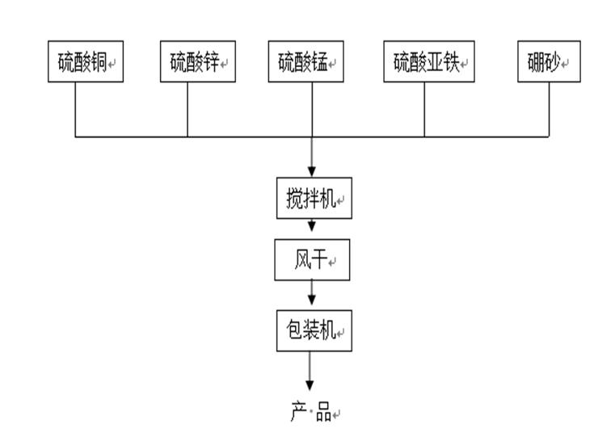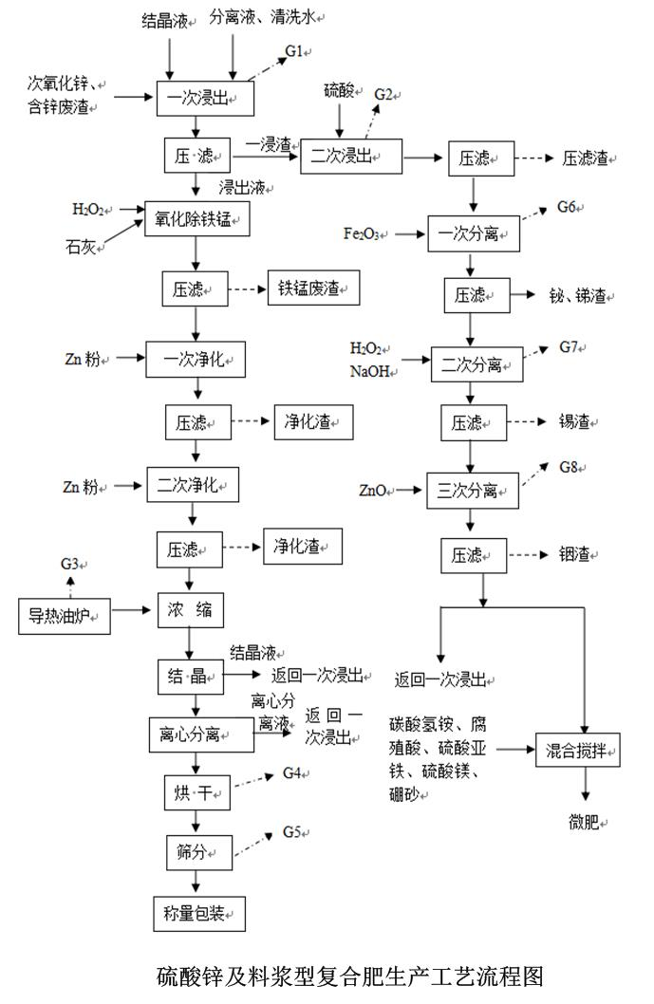
图1 生产工艺流程图
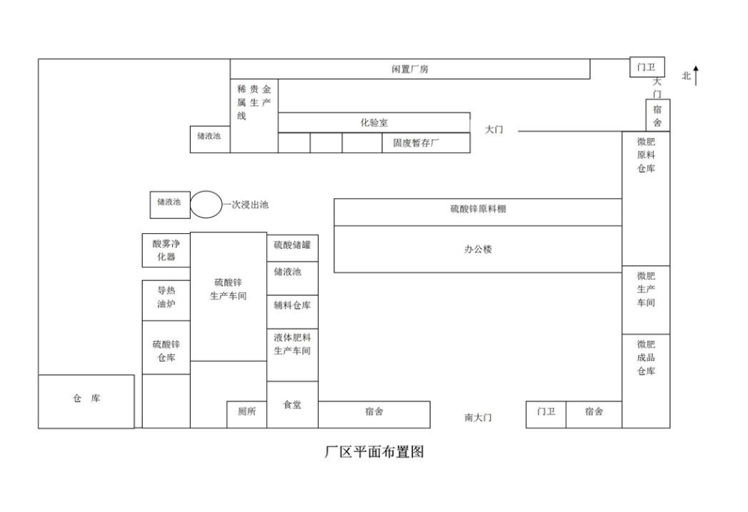
图2 生产厂区总平面布置图
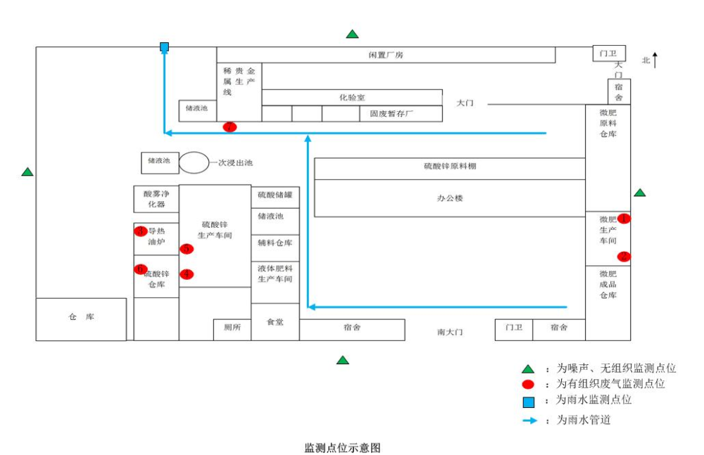
图3 监测点位示意图
排污许可编码对照表
1 生产设施编码对照表
生产设施许可编号 | 生产设施企业内部编号 | 生产设施名称 | 主要生产单元名称 | 主要工艺名称
MF0001 | HF005 | 一次浸出反应釜 | 反应单元 | 浸出
MF0002 | HF006 | 一次浸出液储罐 | 反应单元 | 浸出
MF0003 | HF007 | 二次浸出反应釜 | 反应单元 | 浸出
MF0004 | HF008 | 除铁反应釜 | 反应单元 | 除铁工序
MF0005 | HF009 | 一次净化反应釜 | 反应单元 | 净化工序
MF0006 | HF010 | 二次净化反应釜 | 反应单元 | 净化工序
MF0007 | HF017 | 稀有金属反应釜 | 反应单元 | 稀有金属反应工序
MF0008 | HF018 | 烘干窑 | 干燥包装单元 | 烘干、包装工序
MF0009 | HF019 | 打包机 | 干燥包装单元 | 烘干、包装工序
MF0010 | HF024 | 筛分机 | 干燥包装单元 | 烘干、包装工序
MF0011 | HF028 | 破碎机 | 干燥包装单元 | 烘干、包装工序
MF0012 | HF020 | 硫酸储罐 | 公用单元 | 储存
MF0013 | HF021 | 储液罐 | 公用单元 | 储存
MF0014 | HF022 | 储液罐 | 公用单元 | 储存
MF0015 | HF023 | 热合机 | 公用单元 | 储存
MF0016 | HF026 | 板框压滤机 | 精品分离单元 | 压滤
MF0017 | HF011 | 浓缩釜 | 精品分离单元 | 蒸发浓缩
MF0018 | HF012 | 结晶釜 | 产品精制单元 | 结晶工序
MF0019 | HF016 | 离心机 | 产品精制单元 | 结晶工序
MF0020 | HF001 | 掺混机 | 掺混型复混肥料（复合肥料）生产线 | 掺混
MF0021 | HF002 | 包装机 | 掺混型复混肥料（复合肥料）生产线 | 包装
MF0022 | HF003 | 搅拌罐 | 料浆型复混肥料（复合肥料）生产线 | 混合搅拌工序
MF0023 | HF004 | 包装机 | 料浆型复混肥料（复合肥料）生产线 | 包装
MF0024 | HF025 | 储存罐 | 公用工程 | 储运系统
MF0025 | HF027 | 风机 | 掺混型复混肥料（复合肥料）生产线 | 风干
MF0026 | HF014 | 导热油炉 | 热力生产单元 | 燃烧系统
MF0027 | HF015 | 蒸气发生器 | 热力生产单元 | 蒸气生产

2.1 废气污染治理设施编码对照表
污染治理设施许可编号 | 污染治理设施企业内部编号 | 污染治理设施名称 | 污染治理设施工艺
TA001 | TA001 | 除尘系统 | 旋风分离器
TA002 | TA003 | 酸雾吸收塔 | 碱液吸收
TA003 | TA002 | 除尘系统 | 旋风除尘
TA004 | TA005 | 酸雾吸收塔 | 碱液吸收
TA005 | TA004 | 袋式除尘器 | 袋式除尘

2.2 废水污染治理设施编码对照表
污染治理设施许可编号 | 污染治理设施企业内部编号 | 污染治理设施名称 | 污染治理设施工艺
TW001 | TW001 | 生活污水一体化处理设施 | 生化处理

3.1 废气排放口编码对照表
排放口许可编号 | 排放口企业内部编号 | 排放口名称 | 排放口类型
DA001 | DA001 | 掺混尾气排放口 | 一般排放口
DA002 | DA006 | 导热油炉废气排放口 | 一般排放口
DA003 | DA003 | 浸出废气排放口 | 一般排放口
DA004 | DA002 | 风干废气排放口 | 一般排放口
DA005 | DA007 | 稀有金属反应废气排放口 | 一般排放口
DA006 | DA004 | 筛分废气排放口 | 一般排放口
DA007 | DA005 | 烘干废气排放口 | 一般排放口

3.2 废水排放口编码对照表
排放口许可编号 | 排放口企业内部编号 | 排放口名称 | 排放口类型
DW001 | YS001 | 雨水排放口 | 雨水排放口

4无组织排放编码对照表
无组织排放许可编号 | 无组织排放企业内部编号 | 产污环节
MF0005 | HF009 | 净化工序
MF0006 | HF010 | 净化工序
MF0011 | HF028 | 干燥包装工序
MF0016 | HF026 | 粗品分离
MF0017 | HF011 | 浓缩
MF0018 | HF012 | 粗品分离
MF0019 | HF016 | 结晶工序
MF0022 | HF003 | 搅拌

